超星教师发展直播讲堂课程简介
2019年春季学期（第四季）手机直播

（一）课程方案
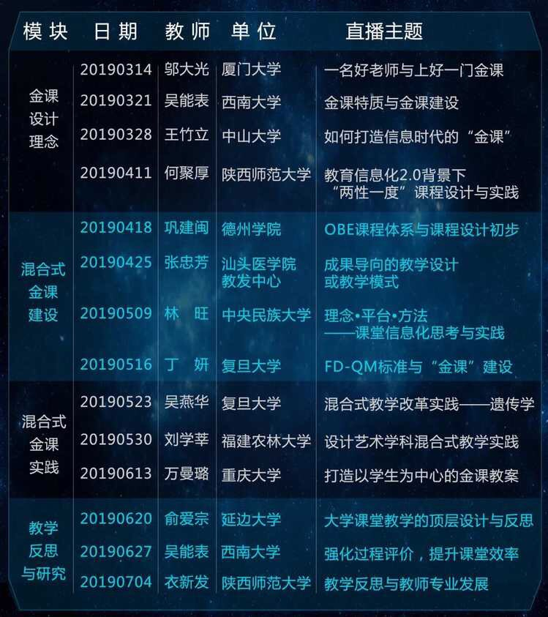
（二） 专家简介
邬大光1982年毕业于沈阳师范学院外语系英语专业，1988年毕业于沈阳师范学院教育科学研究所，获教育学硕士学位。厦门大学教授、博士生导师。曾任厦门大学副校长。
吴能表现任西南大学教务处副处长、中共西南大学机关二党委组织委员、教务处党支部书记。承担教学改革项目7项，其中主持重庆市教育委员会教学改革重大课题1项，主持重庆市重点项目1项，校级教改项目2项，主研教育部教改项目1项，校教改项目2项，公开发表教学改革研究论文10篇。
王竹立首届国家精品在线开放课程负责人，知名教育技术学者、创新教育专家，中山大学教师发展中心培训专家。创立新建构主义学习理论。曾获国家优秀教学成果二等奖、广东省优秀教学成果一等奖，广州市创新创业教育优秀成果奖。其主讲的《创新思维训练》课程被评为国家首届精品在线开放课程。截至2018年，该课程已有1956所高校选用，累计正式学习者超过227万。
何聚厚陕西师范大学教师专业能力发展中心副主任，中国计算机学会高级会员。主要研究方向为计算机网络安全技术与信息对抗，教育信息化技术。主持完成国家自然基金项目1项，作为技术负责人参与陕西师范大学“国家985教师教育创新平台”建设，主持、参与5项省部级项目。
巩建闽阜师范大学数学系本科毕业生，1985年首届华东师范大学数理统计系数理统计助教进修班学员，北京大学管理学博士。德州学院原副校长。第四届中国高等教育学会教学研究分会理事、山东省计算机学会常务理事。
张忠芳汕头大学医学院教务处副处长，汕头大学医学院教师成长中心主任，教育部临床医学专业认证专家，国家医学考试中心命题专家，美国医学教育研究与发展基金会(FAIMER)全球培训教师。目前负责汕头大学医学院本科医学课程建设与管理、全英教学、美国执业医师考试(USML.E)项目的组织管理。同时负责汕头大学医学院教师成长中心的组织管理、教师专业发展培训项目的开发与实施。
林旺中央民族大学信息工程学院教授，教师教学发展中心培训师，信息化教学能力提升培训团队负责人，学校大学计算机网络课程负责人。长期从事计算机基础课程教学与研究工积极投身网络教学实践和研究。主要研究方向有信息技术教育、现代教育技术、混合式教学等。
丁妍复旦大学教师发展中心副主任，复旦大学高等教育研究所副研究员，日本名古屋大学外国人研究员丹麦哥本哈根大学访问学者，美国麻省大学阿姆赫斯特分校访问学者立陶宛维尔纽斯格季米纳斯科技大学“欧盟伊拉莫斯项目”交流学者。主要研究领域:教师发展、教学评估、高校人力资源管理、职业技术教育、教育国际化。
吴燕华生物科学国家级实验教学示范中心(复旦大学)副主任，生命科学学院教学指导委员会委员。主讲“遗传学”、“基因工程实验”等课程，曾获得上海市教学成果奖一等奖(排名第1)，第二届全国高校青年教师教学竞赛一等奖(理科组)。主持多项上海市级教学改革项目，主编三部教材，其中《遗传学》第3版获得“十二五规划教材”和“上海市普通高校优秀教材奖”。
刘学莘 FAST金课教学法创始人，福建农林大学材料工程学院家具工程系教师，福建省职业信息化教学专家，福建农林大学“金山学者”优秀教学人才。近年来主持《中国古典家具》、《匠心与创新一家具行业创新创业》两门国家级精品在线开放课程,《家具结构设计》福建级精品在线开放课程，以及国家、省级教改项目5项。曾获得福建省高校教师教学竞赛一等奖、福建省移动教学大赛二等奖、福建农林大学教学成果一等奖、福建农林大学“最高奖教金”、“最受学生欢迎的教师”等荣誉。
万曼璐重庆大学人文社会科学高等研究院青年讲师。2018年8月，获“第四届全国高校青年教师教学竞赛决赛”二等奖，2018年7月，获“第四届重庆市高校青年教师教学竞赛”特等奖，2017年12月，获重庆大学第六届教师教学基本功比赛一等奖。
俞爱宗主要研究方向教师教育、民族教育理论与实践、学校管理。现任教育学原理、教育管理和小学教育专业方向导师，教育学一级学科主任兼教育学原理二级学科主任。
衣新发柏林自由大学心理学专业哲学博士,清华大学心理学系博士后，陕西师范大学现代教学技术教育部重点实验室、教师专业能力发展中心副教授、硕士生导师。国际跨文化心理学会会员、美国心理学会第十分会会员、中国心理学会高级会员和中国创新方法研究会会员。研究方向为创造科学与教师教育等。

